Bachelorthesis
Konzeption und Implementierung eines webbasierten Chatbots mit trainierbarem KI-Modul zur Interaktion mit openHAB

Beschreibung:
Im Rahmen dieser Bachelorarbeit soll ein interaktives Chatbot-System für die Steuerung von Smart-Home-Geräten über openHAB entwickelt werden. Die Besonderheit: Das System soll nicht auf statisch definierten Regeln oder externen KI-Diensten (wie ChatGPT) basieren, sondern eine eigenständig trainierbare KI verwenden, die über eine Weboberfläche von Administratoren gepflegt und erweitert werden kann.

Ziele der Arbeit:
- Entwurf und Umsetzung einer Flask-basierten Webanwendung mit zwei Benutzerrollen: Nutzer (Chat) und Administrator (Training).
- Integration einer KI-Komponente (auf Basis von Benutzereingaben trainiert).
- Implementierung einer Datenbank zur Speicherung von Trainingsdaten (Trigger-Sätze), Synonym-Listen, Chatverläufen, Modelle und Benutzeraccounts.
- Aufbau einer Admin-Oberfläche, über die Intents, Entitäten und Beispiele eingegeben werden können.
- Dynamische Auslösung des Trainingsprozesses per Button in der Admin-Weboberfläche.
- Anbindung an openHAB über die REST API zur Ausführung realer Aktionen im Smart-Home-System.

Technologien & Tools:
- Programmiersprache: Python
- Frameworks: Flask (Web), TensorFlow/Rasa/spaCy/Hugging Face (für die KI)
- Datenbank: SQLite oder MySQL
- KI-Training: Dynamisch über das Admin-Interface
- API-Kommunikation: openHAB REST API

Schaubild:

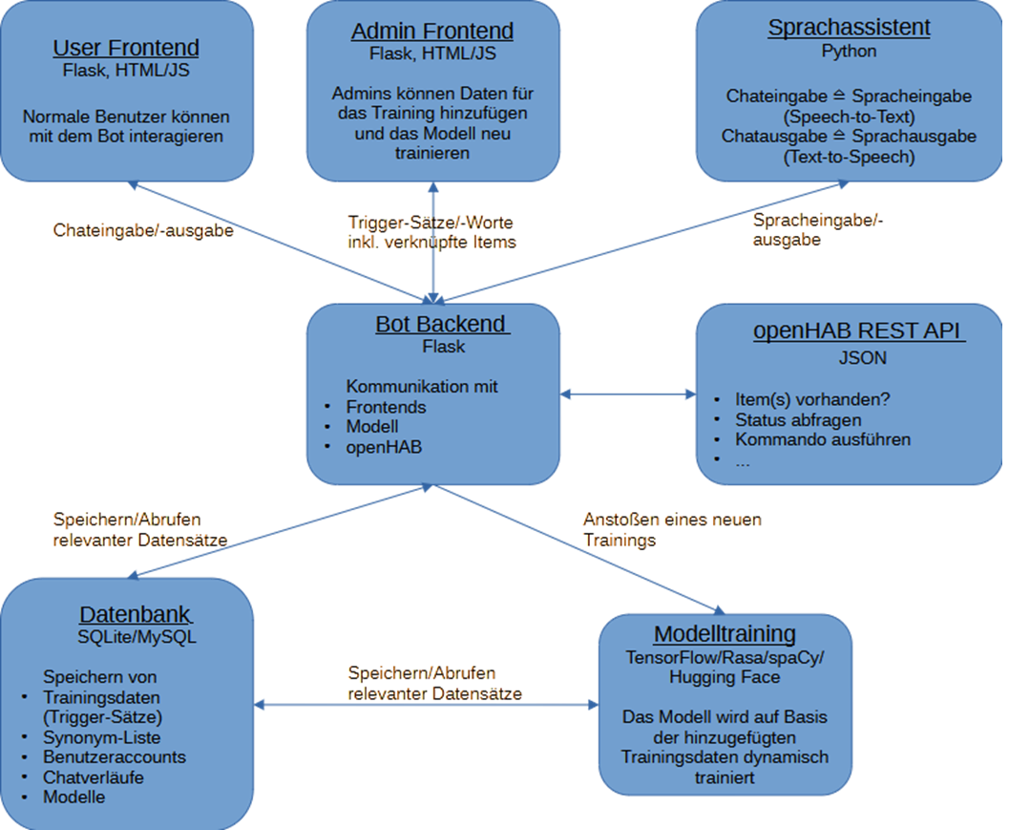
Ergebnis der Arbeit:
Ein vollständig funktionierender Prototyp eines KI-gestützten, webbasierten Chatbot-Systems zur Steuerung eines Smart Homes. Die Arbeit kann später erweitert und als Open-Source-Projekt veröffentlicht und später weiterentwickelt werden.

Betreuung / Ansprechpartner:
Michael Dörflinger, M. Sc.
Akademischer Mitarbeiter
michael.doerflinger@hs-furtwangen.de

Weitere Informationen:
